СОВЕТЫ ЮНЫМ ПЕШЕХОДАМ

1. Прежде чем куда-то идти - мысленно представь себе маршрут и отметь в нем места, представляющие наибольшую опасность.
2. Переходи дорогу только тогда, когда видишь её всю.
3. Если есть загораживающий часть дороги двигающийся транспорт - подождать, пока он не пройдёт.
4. Если стоящая машина, кусты или что-то ещё мешает видеть дорогу - пройти вдоль тротуара, пока не будет хорошего обзора.
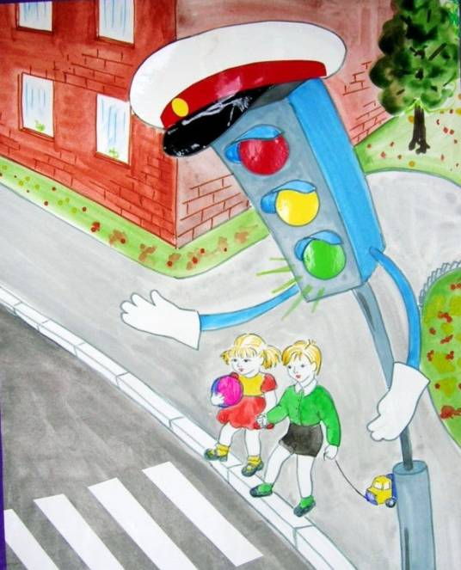
5. Из всех маршрутов движения выбирай тог, который наиболее безопасный (рекомендован родителями, неоднократно проверен и т.д.).
6. Реагируй на все изменения погоды и условий видимости как на повышение уровня опасности.
7. Улицы и перекрёстки никогда не переходи «по диагонали».
8. Требования дорожных знаков, сигналов регулировщика и светофора не обсуждай, а выполняй.

